边框新效果 1

背景新效果 3

文本新效果 5

CSS3 自动换行 6

CSS3 字体 7

2D 转换 8

CSS3 3D 转换 10

CSS3 过渡 10

1 11

2. 11

CSS3 动画 12

CSS3 多列 16

CSS3 用户界面 18

# 边框新效果

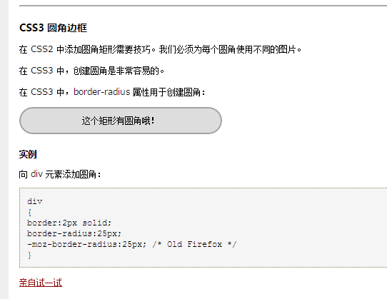

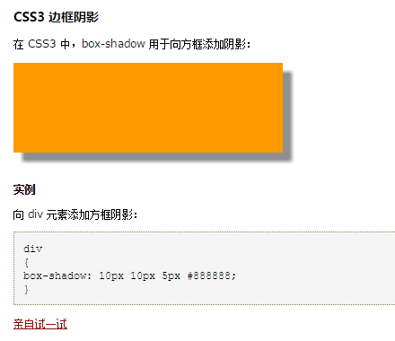

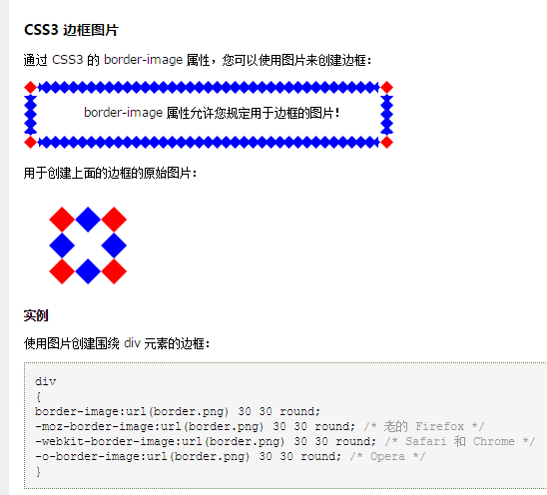

# 背景新效果

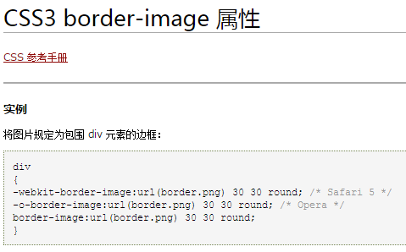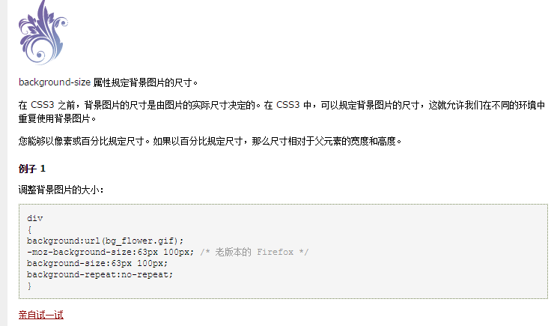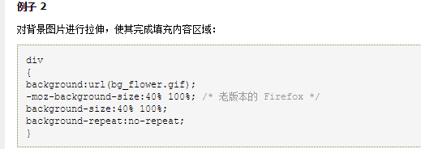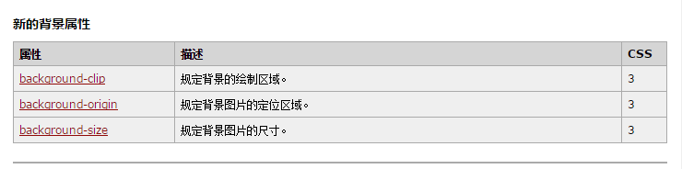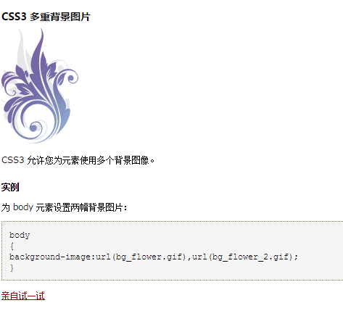

# 文本新效果

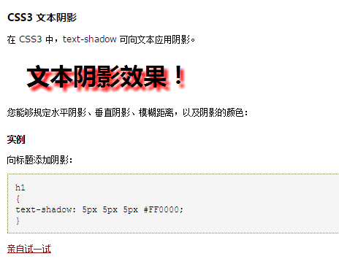

# CSS3 自动换行

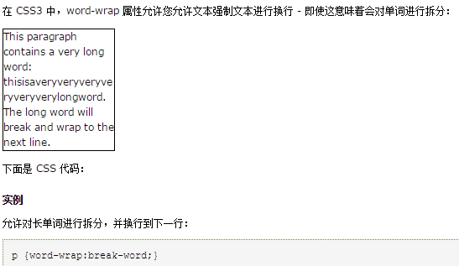

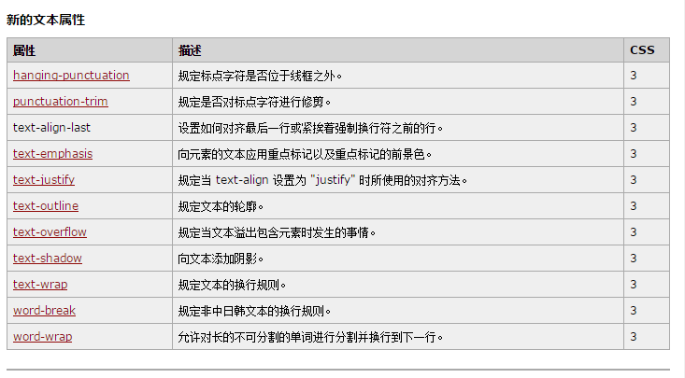

# CSS3 字体

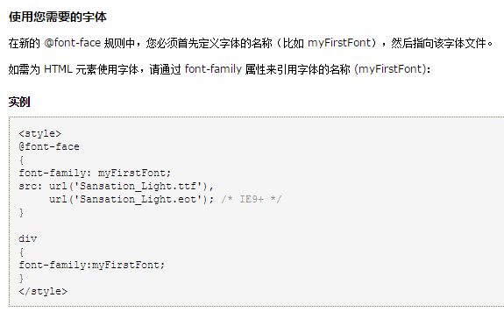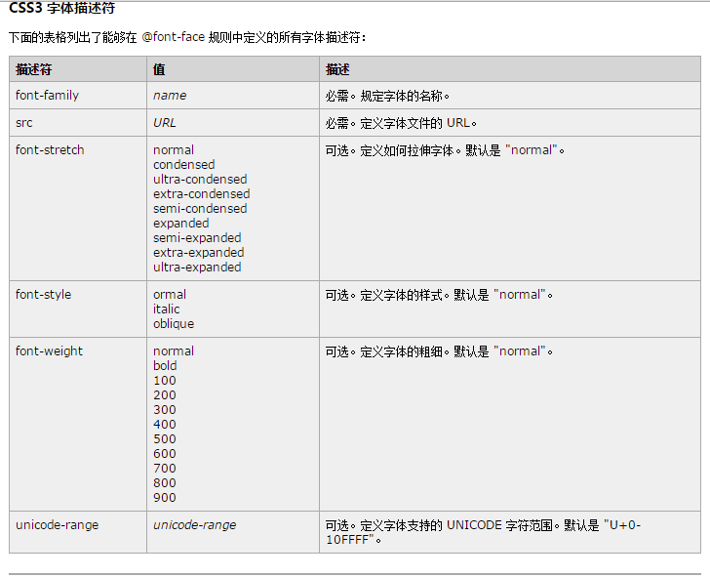

# 2D 转换

在本章中，您将学到如下 2D 转换方法：

* translate()
* rotate()
* scale()
* skew()
* matrix()

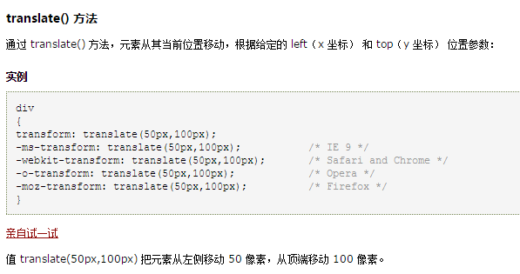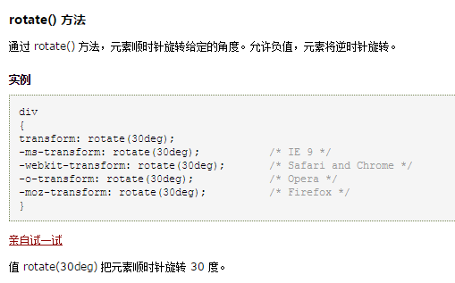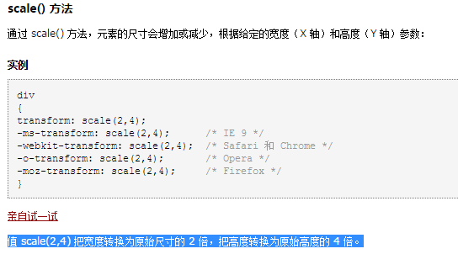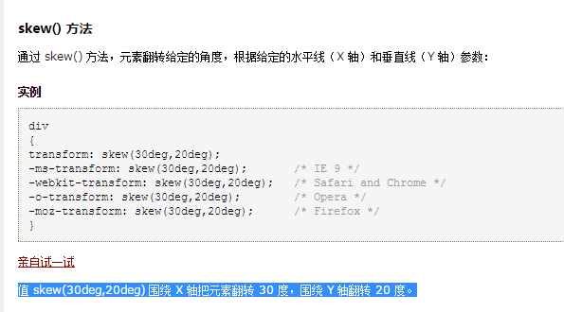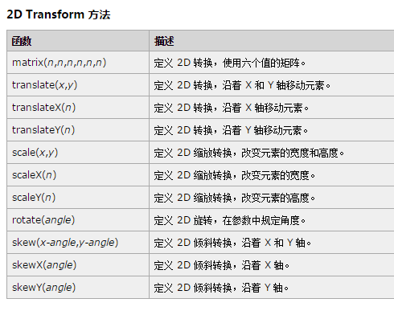

# CSS3 3D 转换

就是多加了z轴的转换。

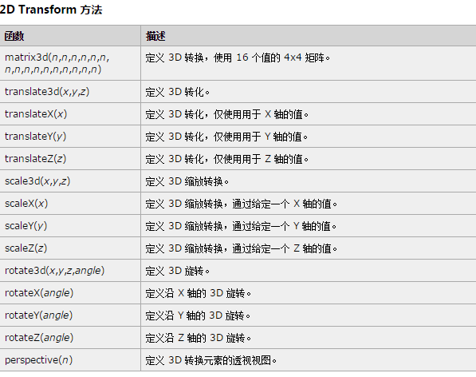

# CSS3 过渡

通过 CSS3，我们可以在不使用 Flash 动画或 JavaScript 的情况下，当元素从一种样式变换为另一种样式时为元素添加效果。

CSS3 过渡是元素从一种样式逐渐改变为另一种的效果。

要实现这一点，必须规定两项内容：

* 规定您希望把效果添加到哪个 CSS 属性上
* 规定效果的时长

## 1

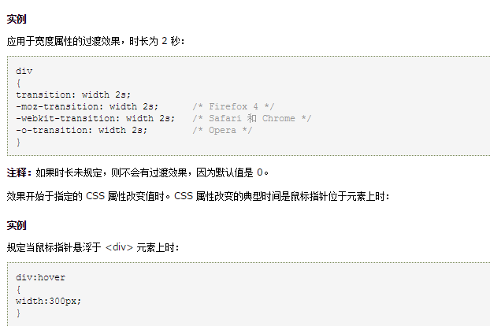

## 2.

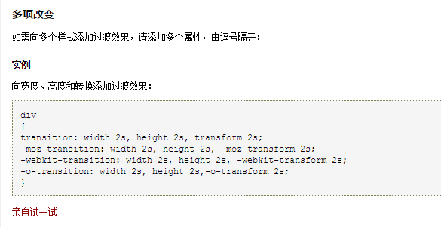

<http://www.w3school.com.cn/tiy/t.asp?f=css3_transition2> 多项改变 高度 宽度 角度。

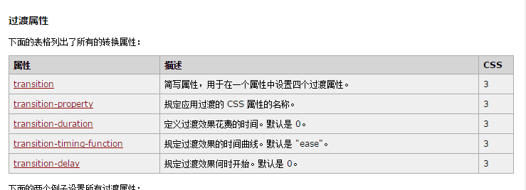

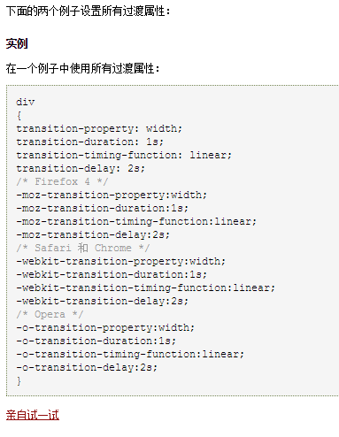

# CSS3 动画

当您在 @keyframes 中创建动画时，请把它捆绑到某个选择器，否则不会产生动画效果。

通过规定至少以下两项 CSS3 动画属性，即可将动画绑定到选择器：

* 规定动画的名称
* 规定动画的时长

**规定名称 在style里面附上这段代码：**

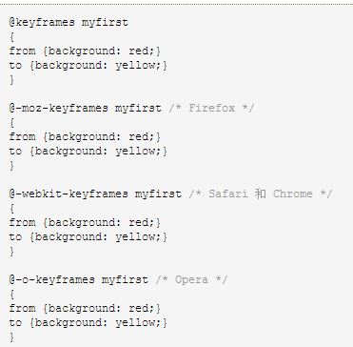

**然后规定时长：**

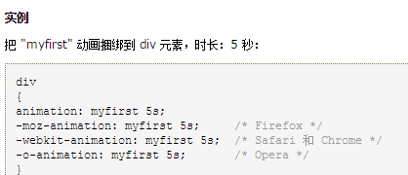

什么是 CSS3 中的动画？

动画是使元素从一种样式逐渐变化为另一种样式的效果。

您可以改变任意多的样式任意多的次数。

请用百分比来规定变化发生的时间，或用关键词 "from" 和 "to"，等同于 0% 和 100%。

0% 是动画的开始，100% 是动画的完成。

为了得到最佳的浏览器支持，您应该始终定义 0% 和 100% 选择器。

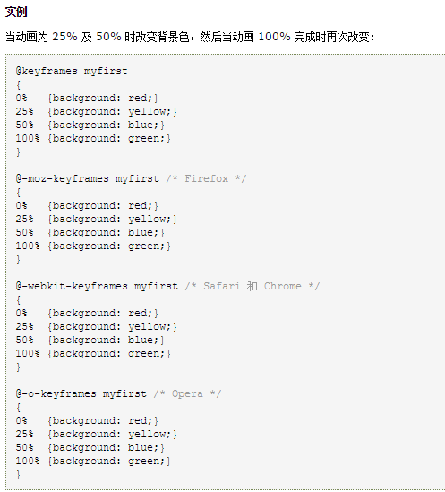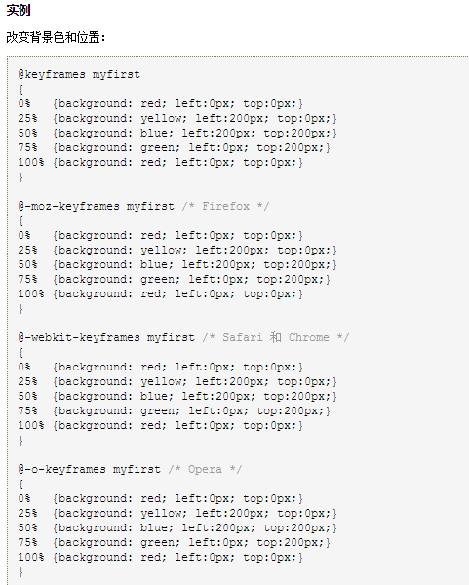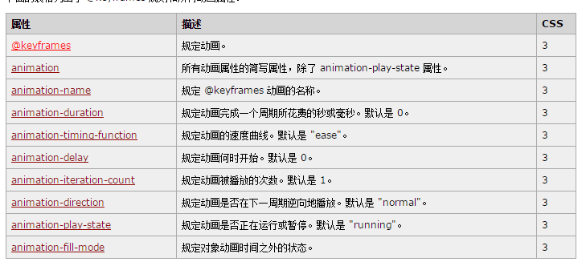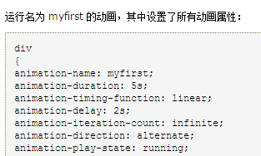

Animation-iteration-function 设置成infinite 动画就会移植进行下去

Direction 动画是否逆向播放

# CSS3 多列

通过 CSS3，您能够创建多个列来对文本进行布局 - 就像报纸那样！

在本章中，您将学习如下多列属性：

* column-count
* column-gap
* column-rule

**例子：**

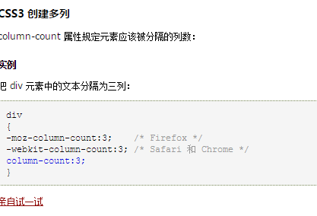

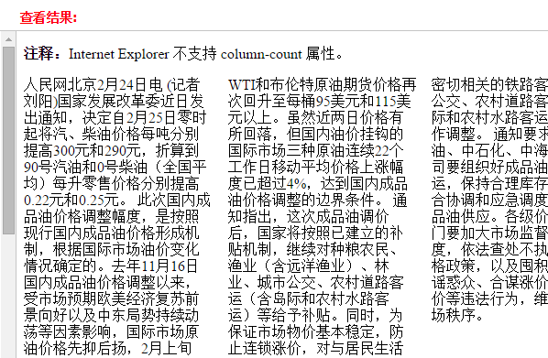

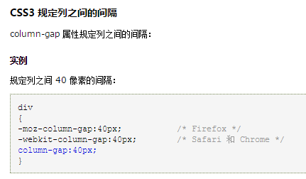

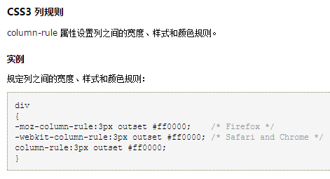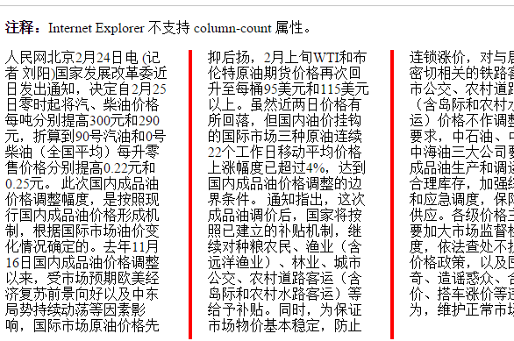

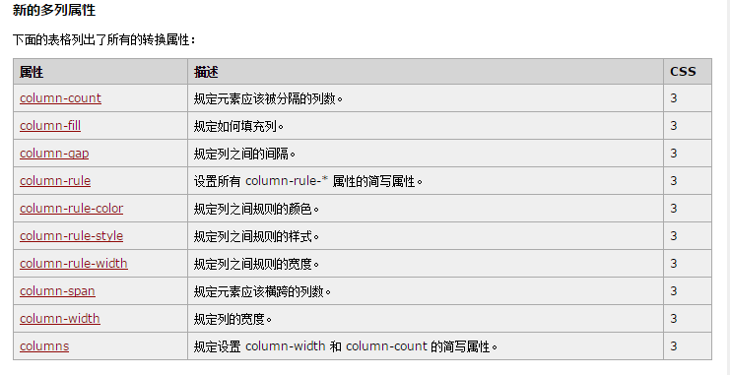

# CSS3 用户界面

在 CSS3 中，新的用户界面特性包括重设元素尺寸、盒尺寸以及轮廓等。

在本章中，您将学到以下用户界面属性：

* resize
* box-sizing
* outline-offset

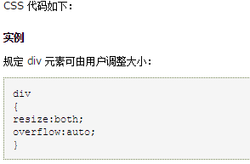

上段代码允许 用户自己调整 div框的大小 both表明x轴y轴 都可以调整。

